Схема решения выглядит пока так:
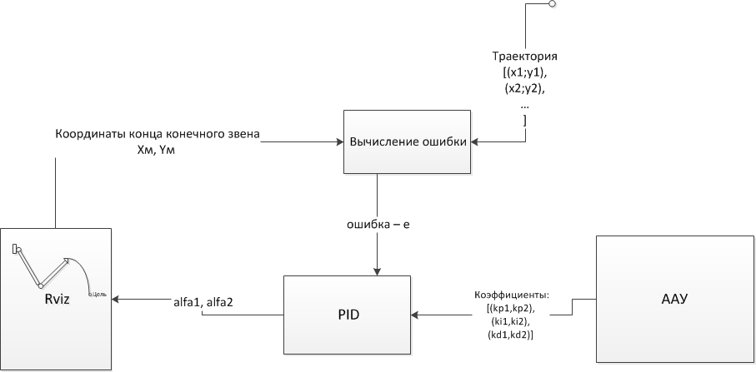
1-ый контур управления состоит из:
- виртуальной модели и модулей, обрабатывающих её визуализацию, пересчет координат и взаимодействие с моделью;
- модуль вычисления ошибки позиционирования;
- модуль ПИД-регулятора с открытыми коэффициентами управления.

Входные данные для управления: траектория движения, заданная в виде последовательности точек.

Виртуальная модель и обслуживающие её модули уже реализованы, необходимо лишь составить запускающий файл.

Составляющие части решения:
- json-файл с данными задачи;
- библиотека модуля вычисления ошибки;
- библиотека модуля ПИД-регулятора;
- программа запуска модулей;
- библиотека связи с моделью.

Вспомогательные библиотеки:
- библиотека логирования.

Json-файл представляет содержит словарь, имеющий ключи:
- "trajectory":
  - здесь должны содержаться данные траектории в виде последовательности координат точек траектории;
- "PID-factors":
  - здесь должны содержаться данные стартовых значений коэффициентов ПИД-регулятора в последовательности Kp, Ki, Kd;
- "accuracy":
  - здесь должно содержаться значение требуемой точности позиционирования для остановки процесса управления;
- "model reaction time":
  - здесь должно содержаться значение необходтмого времени ожидания для реализации манипулятором уставки.

Библиотека модуля вычисления ошибки содержит в себе класс модуля вычисления ошибки, в котором присутствуют:
- заданная траектория:
  - представляет из себя списка кортежей длиной 2 со значениями с плавающей точкой;
- метод инициализации:
  - входные аргументы:
    - траектория
  - сохранить траекторию в память экземпляра;
- метод вычисления ошибки:
  - входные аргументы:
    - координаты конца конечного звена манипулятора (далее — координаты манипулятора)
  - вычислить ошибку — наименьшее расстояние до точек траектории (возможно, в дальнейшем стоит усложнить метод),
  - возвращаемое значение — ошибки в виде значения с плавающей точкой;
- метод вычисления расстояния до последней точки (цели):
  - входные аргументы:
    - координаты манипулятора;
  - вычислить расстояние

Библиотека модуля ПИД-регулятора содержит в себе класс модуля ПИД-регулятора, в котором присутствуют:
- коэффициенты регулятора:
  - коэффициенты Kp, Ki и Kd представляют из себя списки из 2х элементов, являющихся целочисленными или значениями с плавающей точкой;
- последнее выходное значение регулятора:
  - соответствует размерности коэффициентов регулятора,
  - (стартовое значение — [0,0]);
- последнее значение ошибки:
  - соответствует типу значения ошибки,
  - (стартовое значение - 0);
- предпоследнее значение ошибки
  - соответствует типу значения ошибки,
  - (стартовое значение — 0);
- метод инициализации:
  - входные аргументы:
    - коэффициенты Kp, Ki и Kd;
  - сохранить коэффициенты в память экземпляра;
  - создать и заполнить стартовыми значениями:
    - последнее выходное значение регулятора,
    - последнее значение ошибки,
    - предпоследнее значение ошибки;
- метод вычисления выходного значения регулятора:
  - входные аргументы:
    - текущее значение ошибки
  - вычислить выходное значение по формуле
Un = Un-1 + Kp * (En - En-1) + Ki * En + Kd * (En - En-1 + En-2), где Un — выходное значение, Un-1 - последнее выходное значение, En — текущая ошибка, En-1 - последнее значение ошибки, En-2 - предпоследнее значение ошибки;
  - записать полученное выходное значение в последнее выходное значение регулятора,
  - записать последнее значение ошибки в предпоследнее значение ошибки,
  - записать текущую ошибку в последнее значение ошибки,
  - возвращаемое значение — выходное значение в виде значения с плавающей точкой.

Программа запуска — файл с классом и основным методом, который будет запускать все модули контура управления. Класс содержит:
- модуль вычисления ошибки:
  - представитель класса модуля вычисления ошибки;
- модуля ПИД-регулятора:
  - представитель класса модуля ПИД-регулятора;
- точность попадания:
  - значение с плавающей точкой;
- время ожидания:
  - значение с плавающей точкой
- метод инициализации:
  - входные аргументы:
    - имя json-файла;
  - вызвать метод получения данных задачи и передать полученные значения конструкторам классов;
  - создать и сохранить в память экземпляр класса модуля вычисления ошибки;
  - создать и сохранить в память экземпляр класса модуля ПИД-регулятора;
  - сохранить в памяти значение точности;
- метод получения данных задачи:
  - входные аргументы:
    - имя json-файла;
  - считать из заданного json-файла данные,
  - проверить траекторию на валидность:
    - должно представлять из себя итерируемый объект (список или кортеж), элементами которого являются итерируемые объекты длиной 2, элементами которых являются значения целочисленного типа или типа с плавающей точкой;
  - проверить коэффициенты на валидность:
    - должно представлять из себя итерируемый объект длиной 3, элементами которого являются итерируемые объекты длиной 2, элементами которых являются значения целочисленного типа или типа с плавающей точкой;
  - возвращаемое значение — кортеж из траектории в виде списка кортежей длиной 2 со значениями с плавающей точкой и коэффициентов в виде списка длиной 3 списков длиной 2 со значениями с плавающей точкой;
- метод получения координат манипулятора:
  - реализуется с помощью методов библиотеки связи с моделью;
  - возвращаемое значение — координаты манипулятора в виде списка из 2х элементов значений с плавающей точкой;
- метод отправки управляющего воздействия:
  - входные аргументы:
    - выходное значение регулятора;
  - реализуется с помощью методов библиотеки связи с моделью;
- метод получения управляющего воздействия:
  - входные аргументы:
    - координаты манипулятора;
  - вычислить ошибку методом модуля вычисления ошибки;
  - вычислить выходное значение регулятора методом модуля ПИД-регулятоа;
  - возвращаемое значение — выходное значение регулятора
- основной метод:
  - получить координаты манипулятора;
  - цикл пока расстояние до конечной точки траектории больше точности попадания:
    - получить управляющее воздействие;
    - отправить управляющее воздействие;
    - ждать время отработки манипулятора;
    - получить координаты манипулятора;
  - выдать сообщение о завершении движения.

